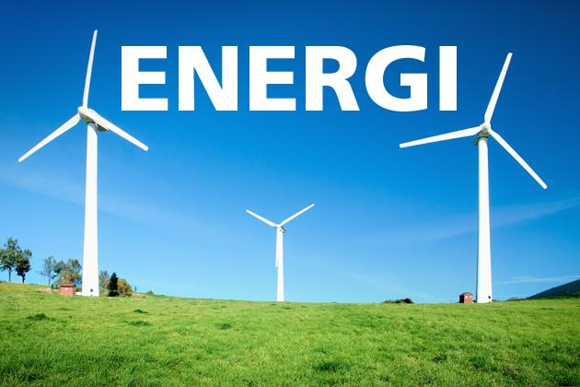Energi og fremsyn

Aktiv Fysik C side 43-48

1. Hvor stor en del af det danske elforbrug dækkes af vindmøller?
2. Hvad menes der med fossile brændsler og hvor stor en del af det danske energiforbrug dækkes af fossile brændsler?
3. Forklar hvad figur 1.57 viser.
4. Forklar hvad problemet med fossile brændsler er.
5. Hvor lang tid regner man med, at der går før vi er løbet tør for de forskellige fossile brændsler?
6. Angiv hvilke ’’energityper’’, der kan lagres og hvilke der ikke kan.
7. Benyt figur 1.60 til at opskrive en energikæde.